**实习经历：**

**电路详解：**

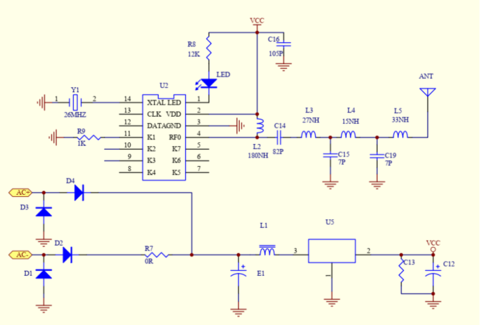

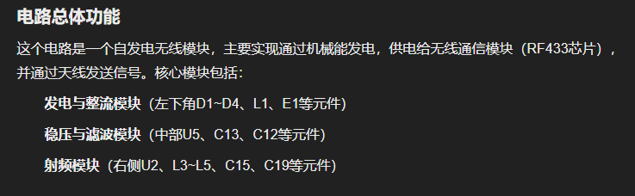

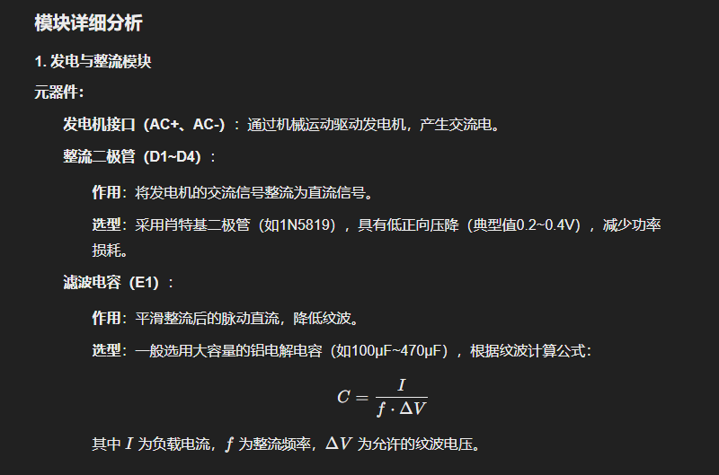

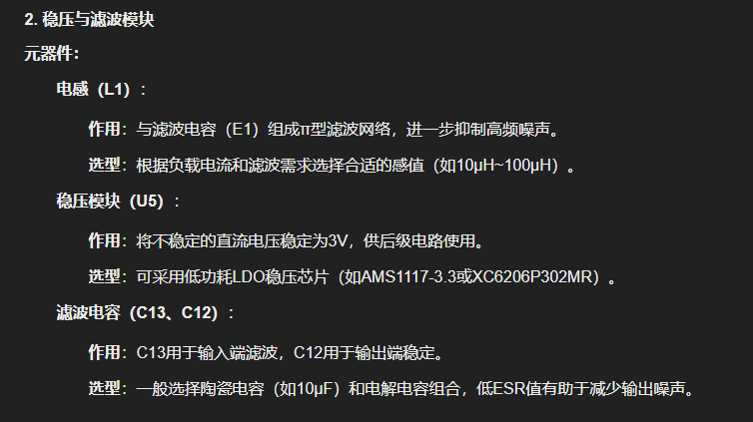

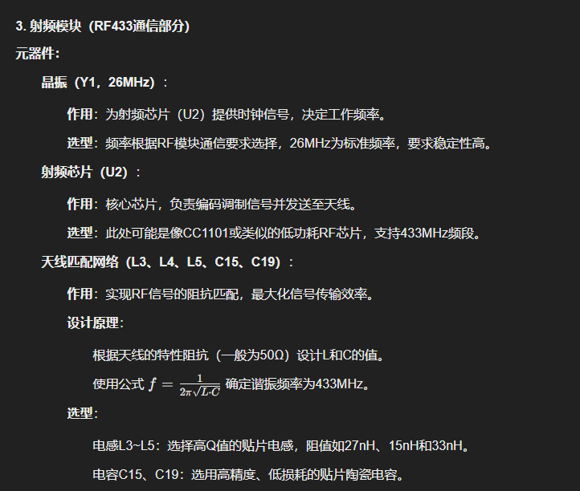

R9接入一个小电阻，根据我的理解是一个阻抗匹配的作用

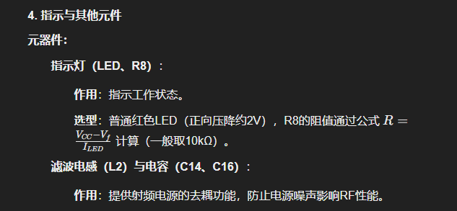

**主要贡献**

在硬件设计中，参与了自发电无线智能门铃模块的研发。具体贡献包括：

在工程师的指导下，使用Altium Designer设计电路，优化电路中的滤波和信号传输，降低干扰。并完成PCB布局并解决信号完整性问题。

遇到了什么问题：

在测试自发电无线智能门铃的过程中，发现RF433模块的信号接收端存在波形失真，导致数据通信频繁失败。经过初步排查，确认问题可能来自于PCB设计或供电模块。

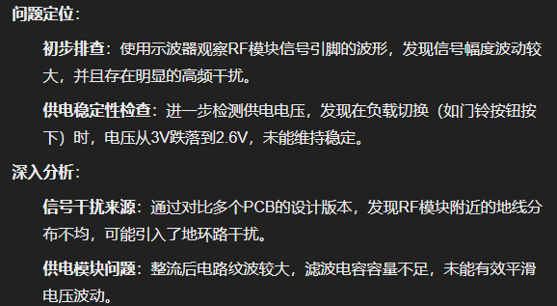

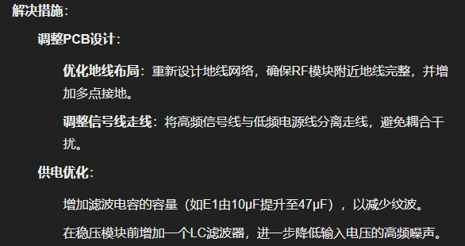

**PCB布线干扰最小化：**

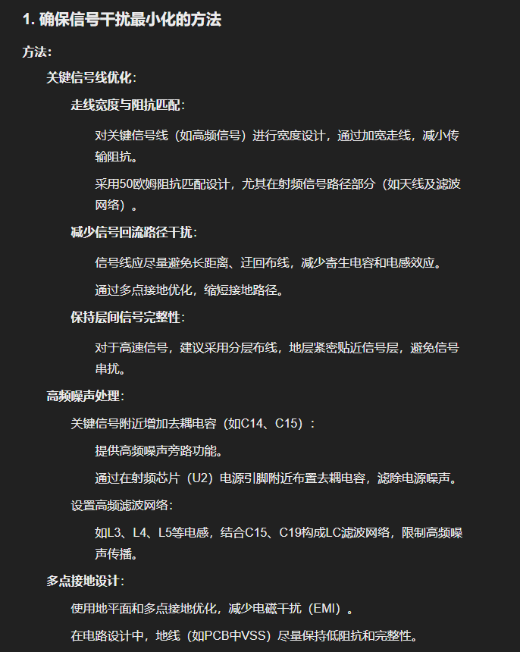

**RF芯片模块密集布局导致干扰严重：**

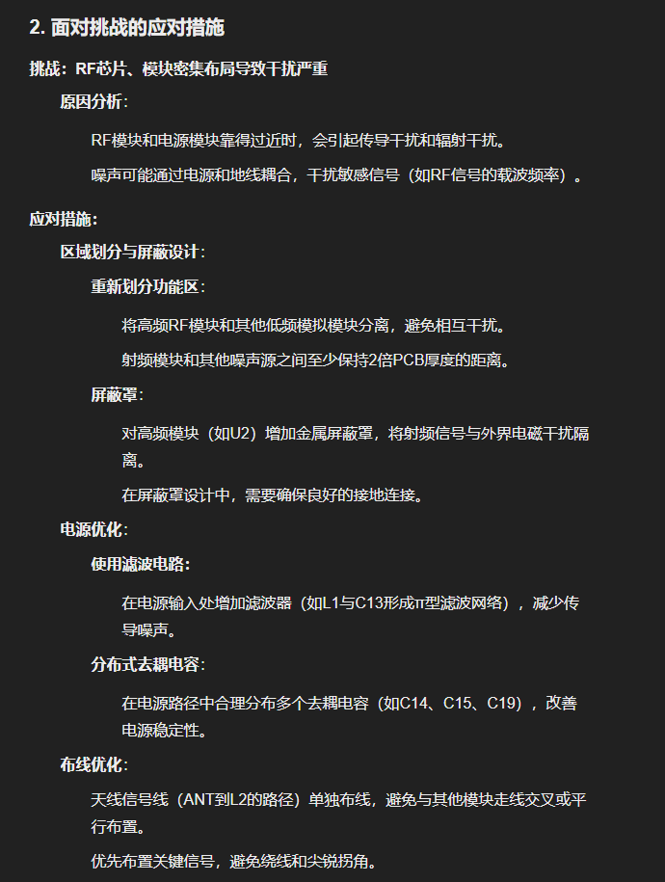

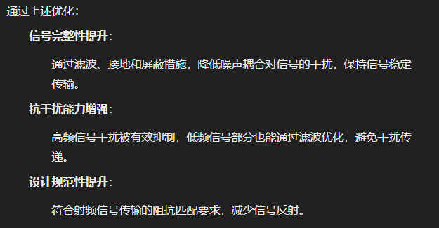

**LDO稳压芯片：**

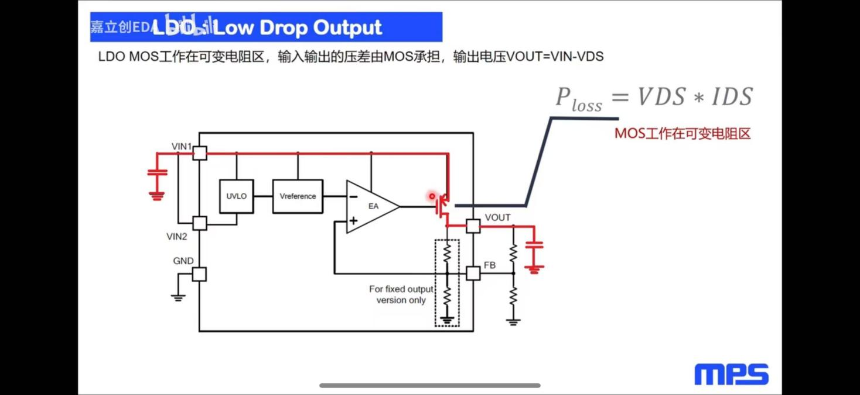

**可靠性分析**

